#Пушкинская_карта #Год_Защитника_Отечества_2025
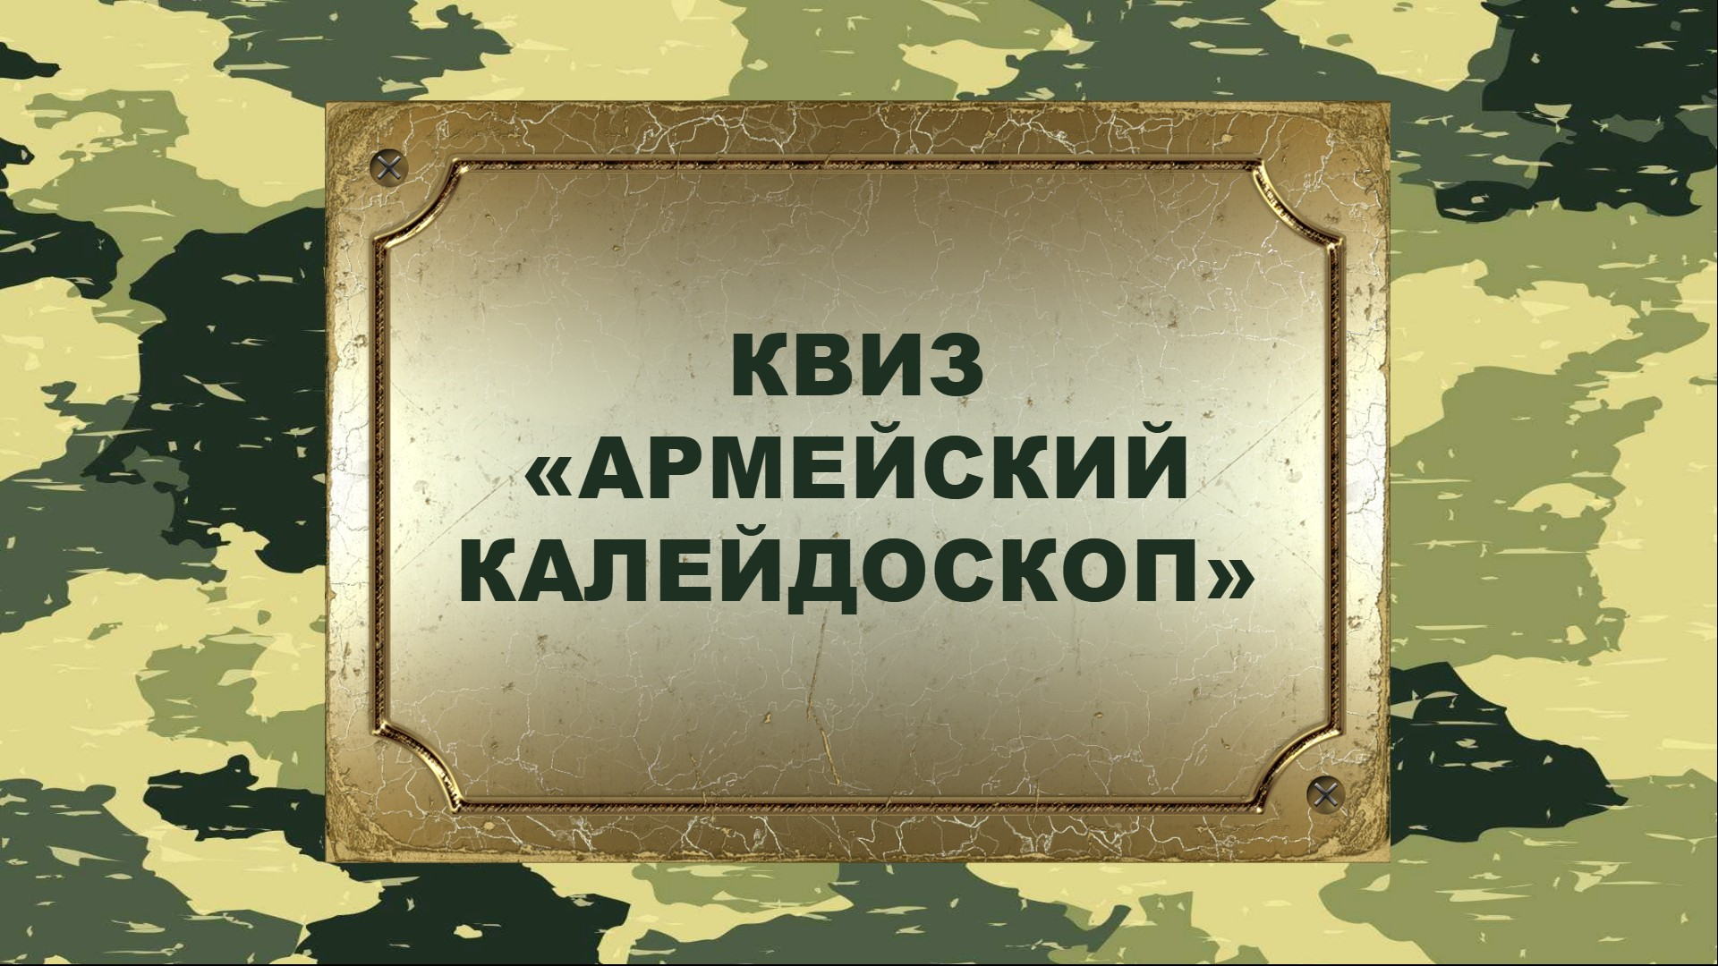
19 февраля 2025 года в рамках проекта «Пушкинская карта» детская библиотека организовала квиз «Армейский калейдоскоп».
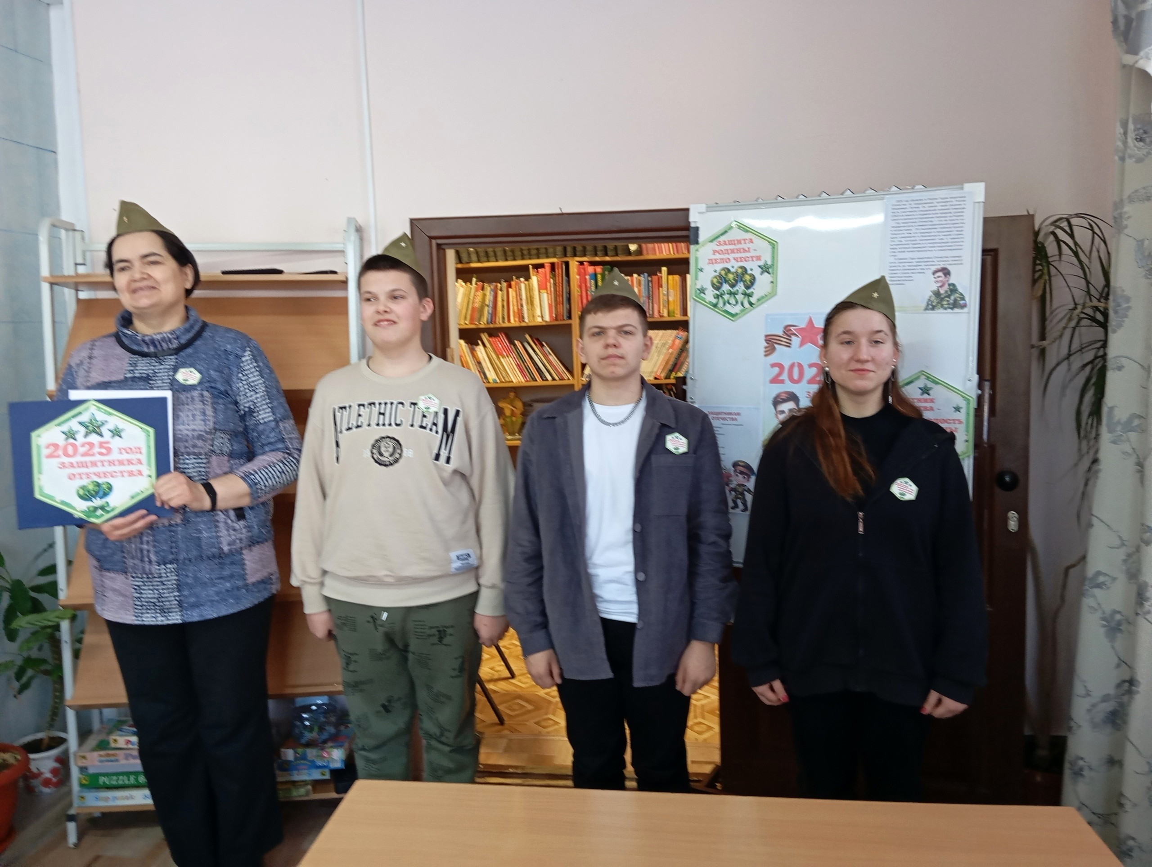

Диверсанты.
На территории библиотеки были пойманы диверсанты. Необходимо провести их допрос. В течение минуты участники внимательно рассматривали друг друга. После чего встали друг к другу спиной. Отвечали на вопросы библиотекаря.
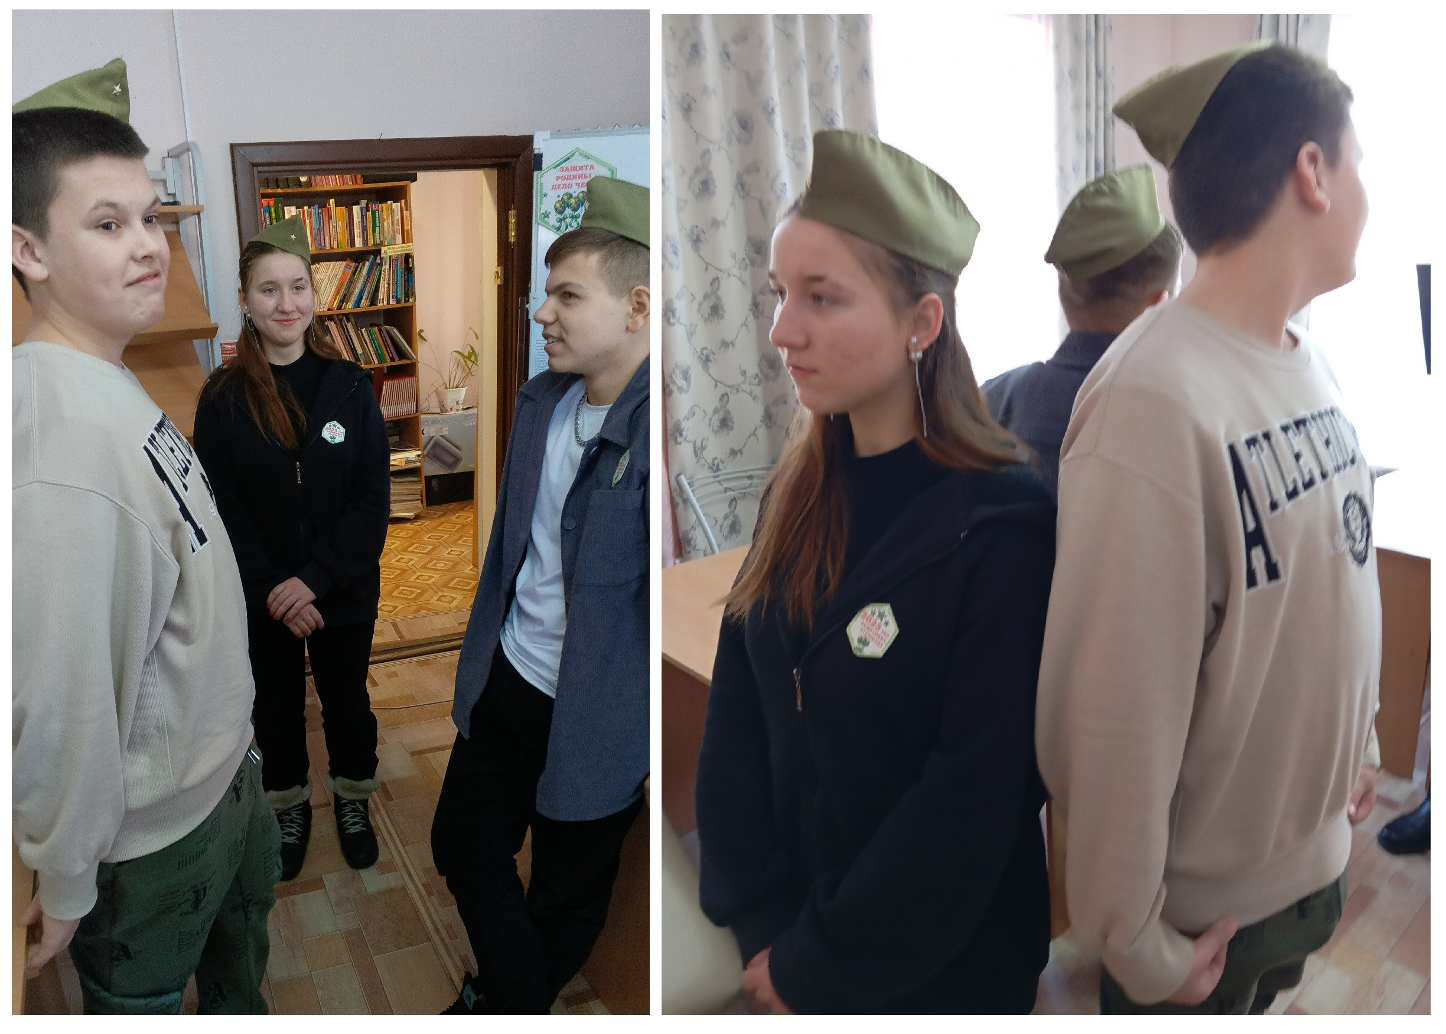
Какого цвета рубашка на сопернике? Что надето на ногах? Сколько пуговиц и т.п. Кто больше дал правильных ответов, тот и стал победителем этапа.

Готовим технику
Ребята как можно быстрее рисовали не рабочей рукой танк и самолёт.
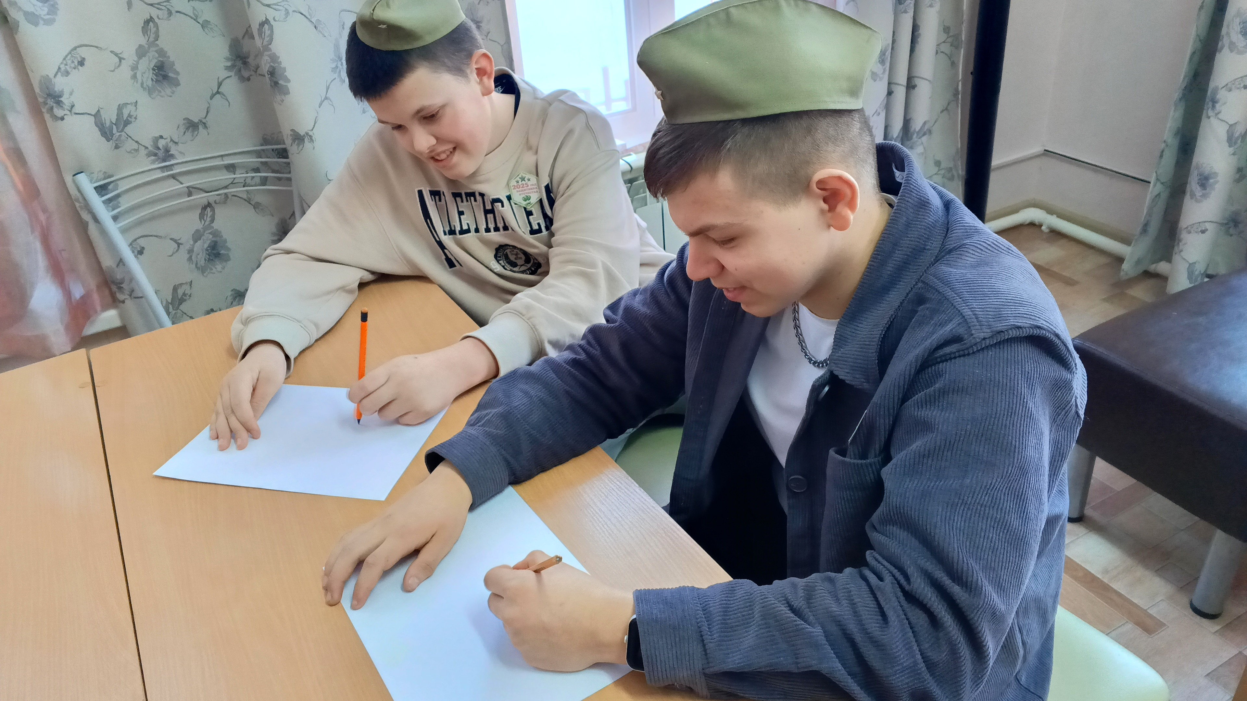
Заминированное поле
Ребятам предстояло пройти через заминированное поле и не подорваться.
С завязанными глазами должны обойти 8 мин. Победил тот, кто задел меньше всего мин.
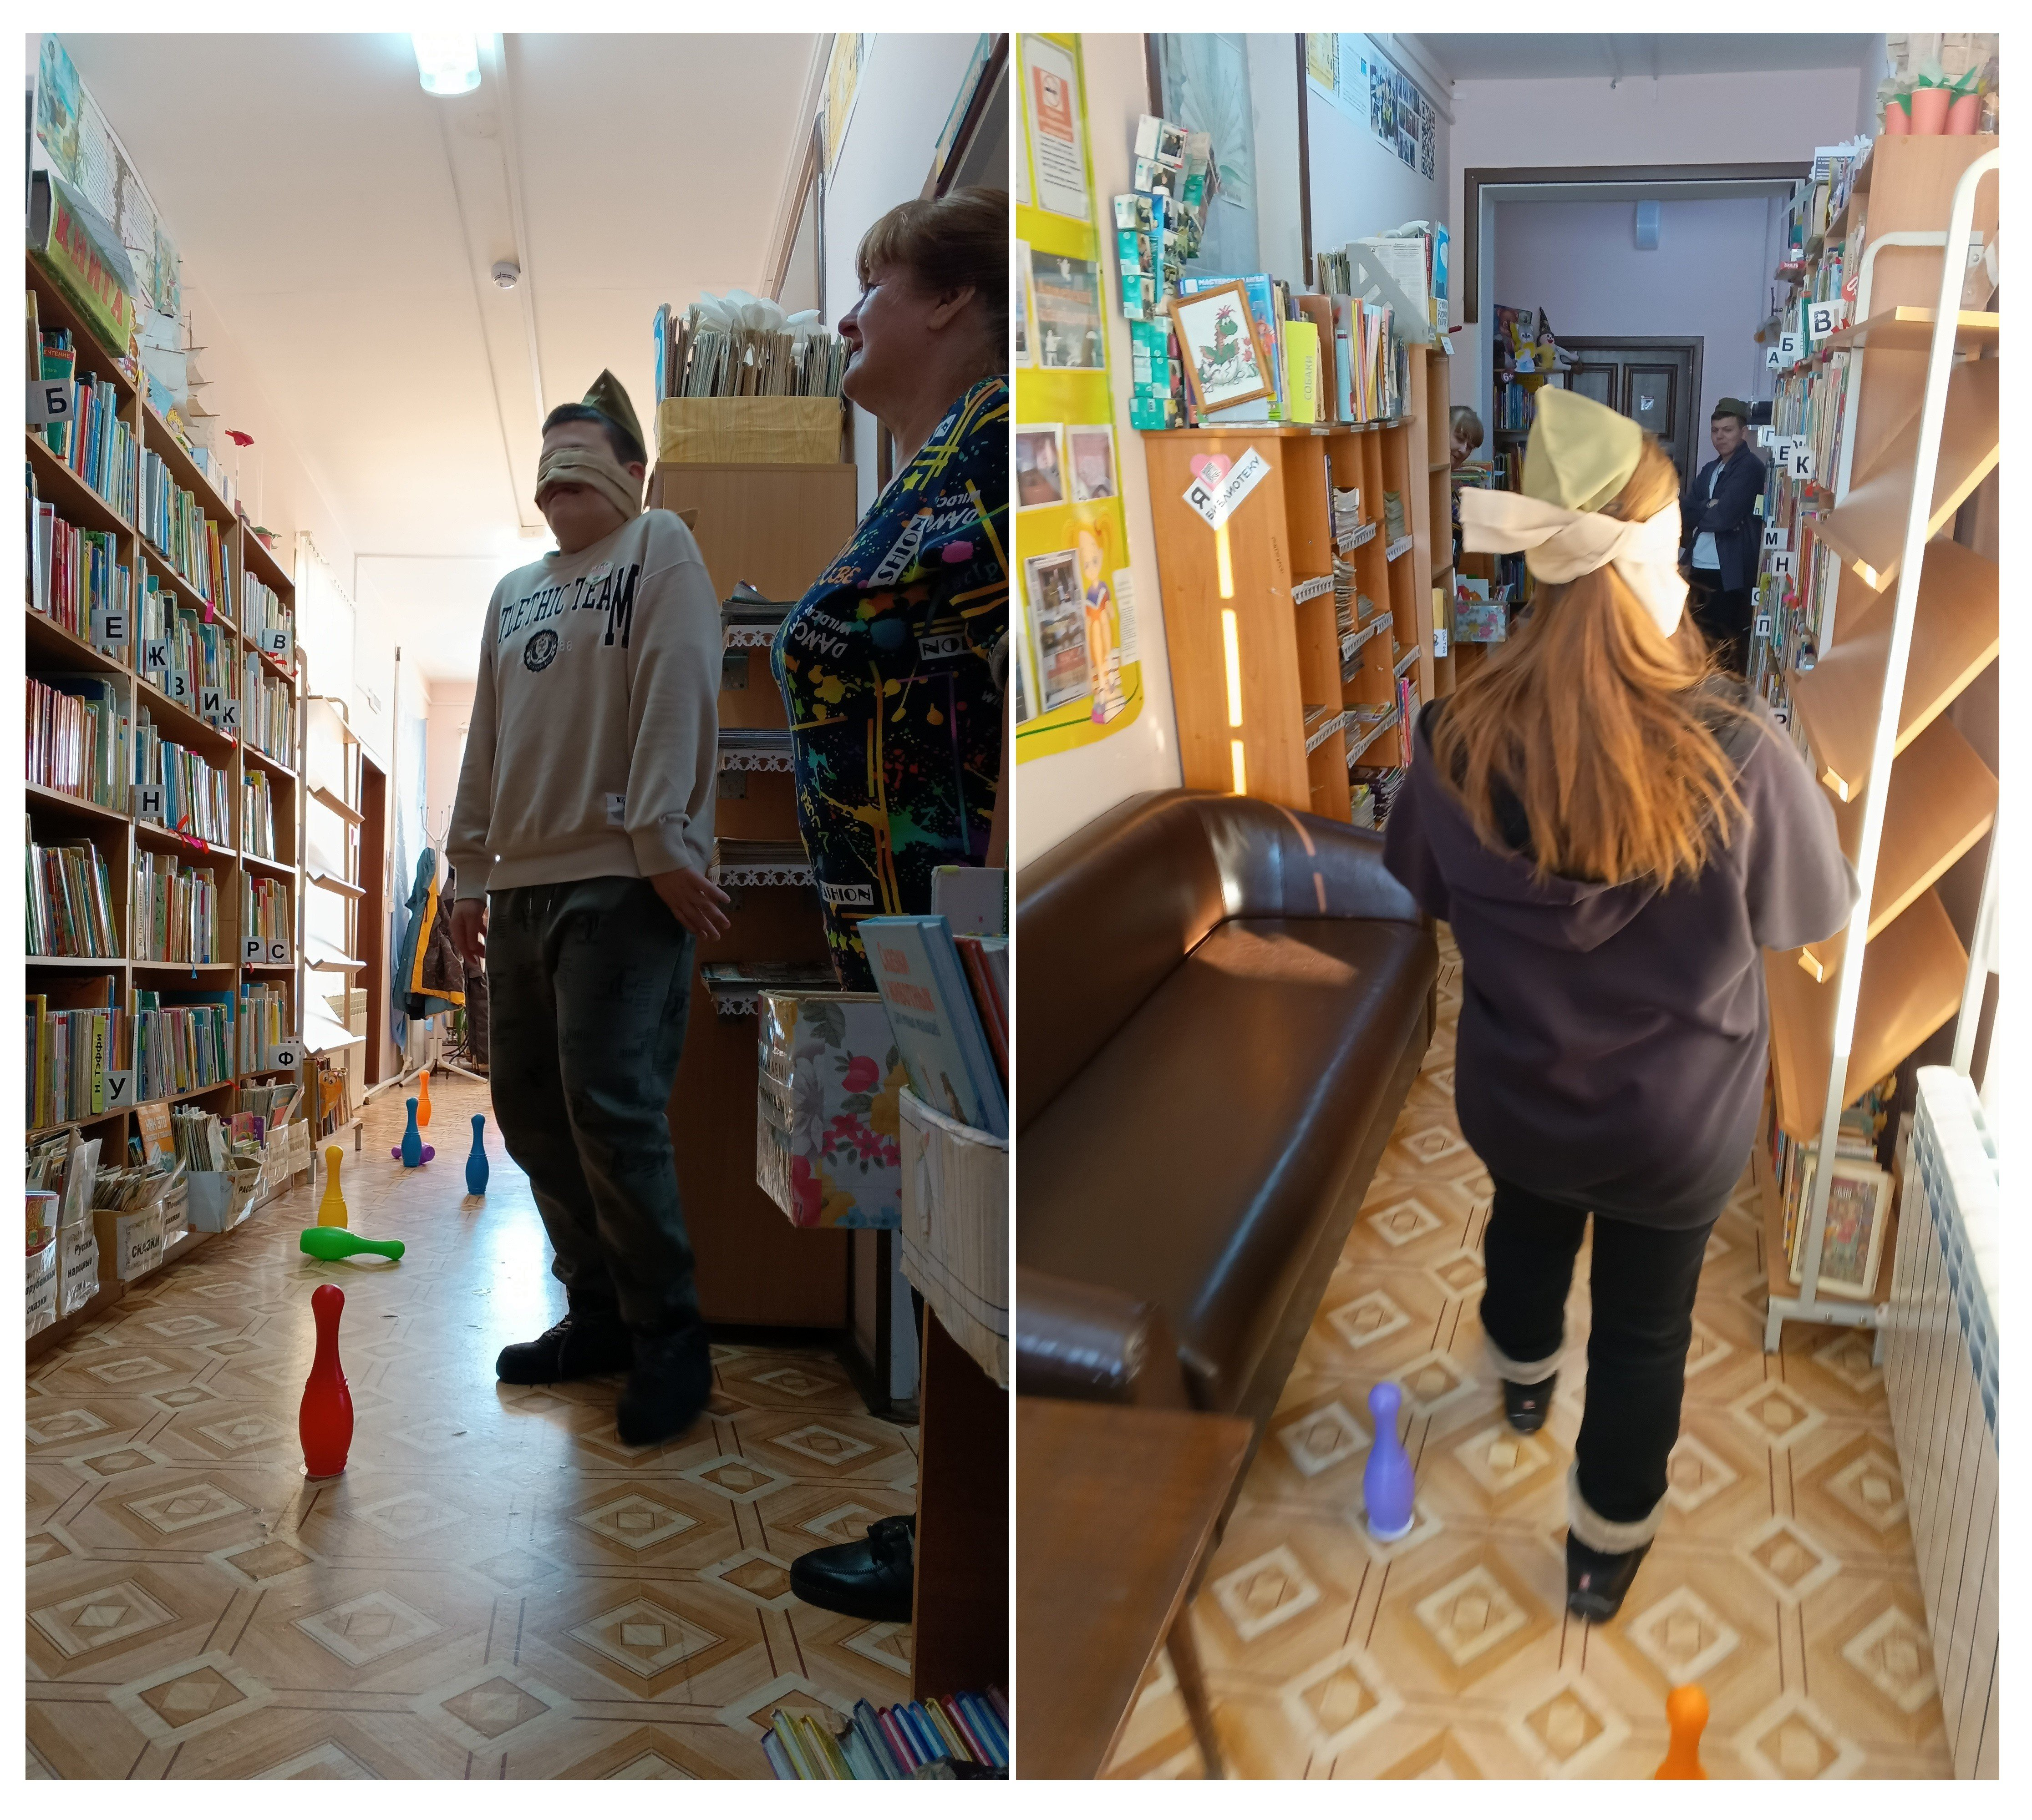
План местности.
Участники внимательно изучали план местности, показанный библиотекарем, на котором были внесены несколько дополнительных объектов. Следовало всё запомнить и повторить на своей карте.
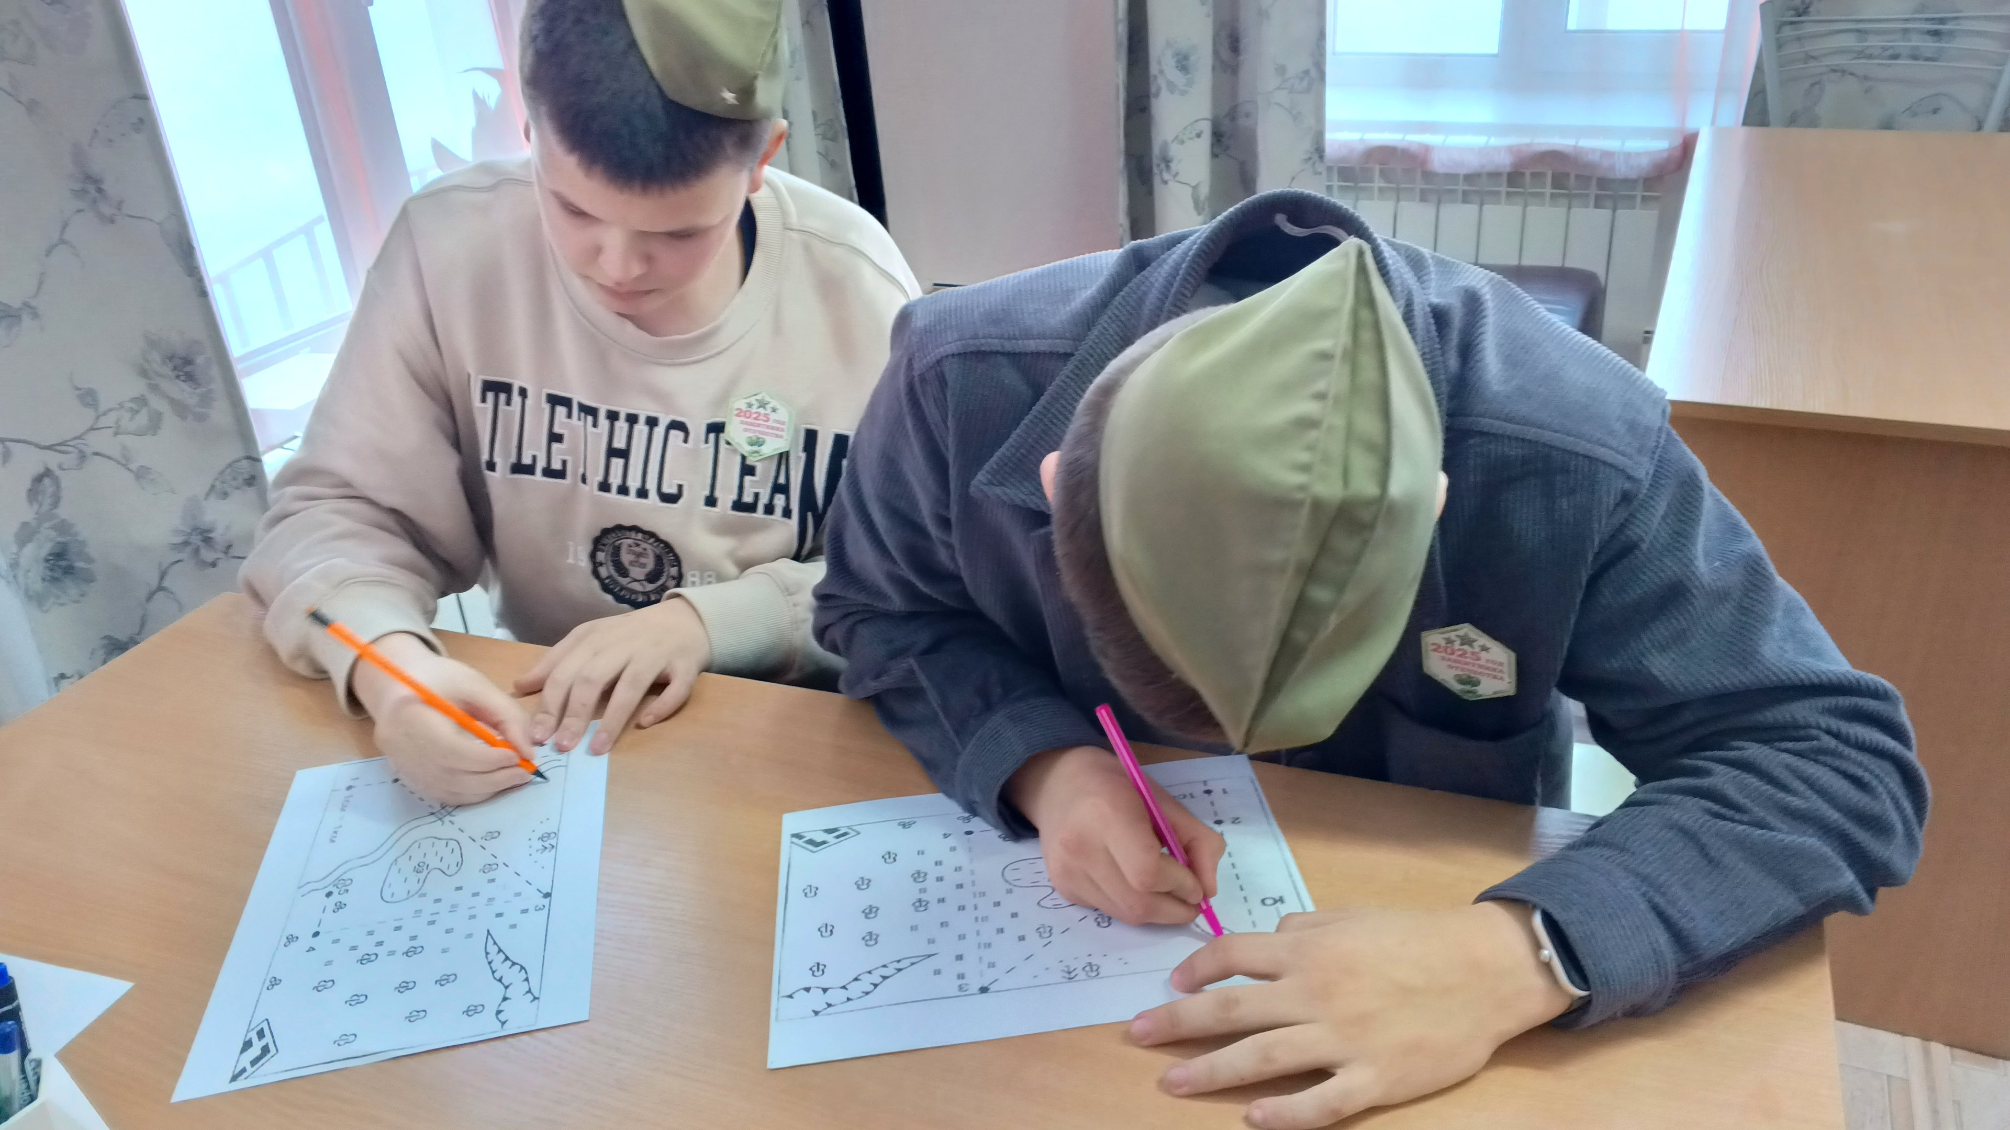
Музыкальный коктейль
Защитники Отечества не только отважные солдаты, они еще и одаренные музыканты и вокалисты. Мы вспоминали и по очереди исполняли песни о солдатах, об армии, о войне. Кто вспомнил большее количество песен — победил на этом этапе.

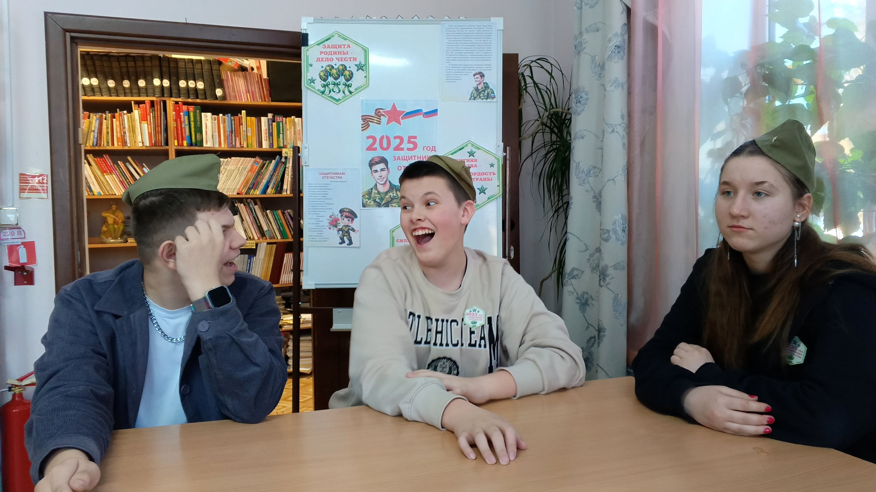
Военкор
Библиотекарь предложил каждому участнику квеста записать на листке по восемь прилагательных. Затем вместе вставляли эти прилагательные и зачитывали полученные заметки. Текст был таким:
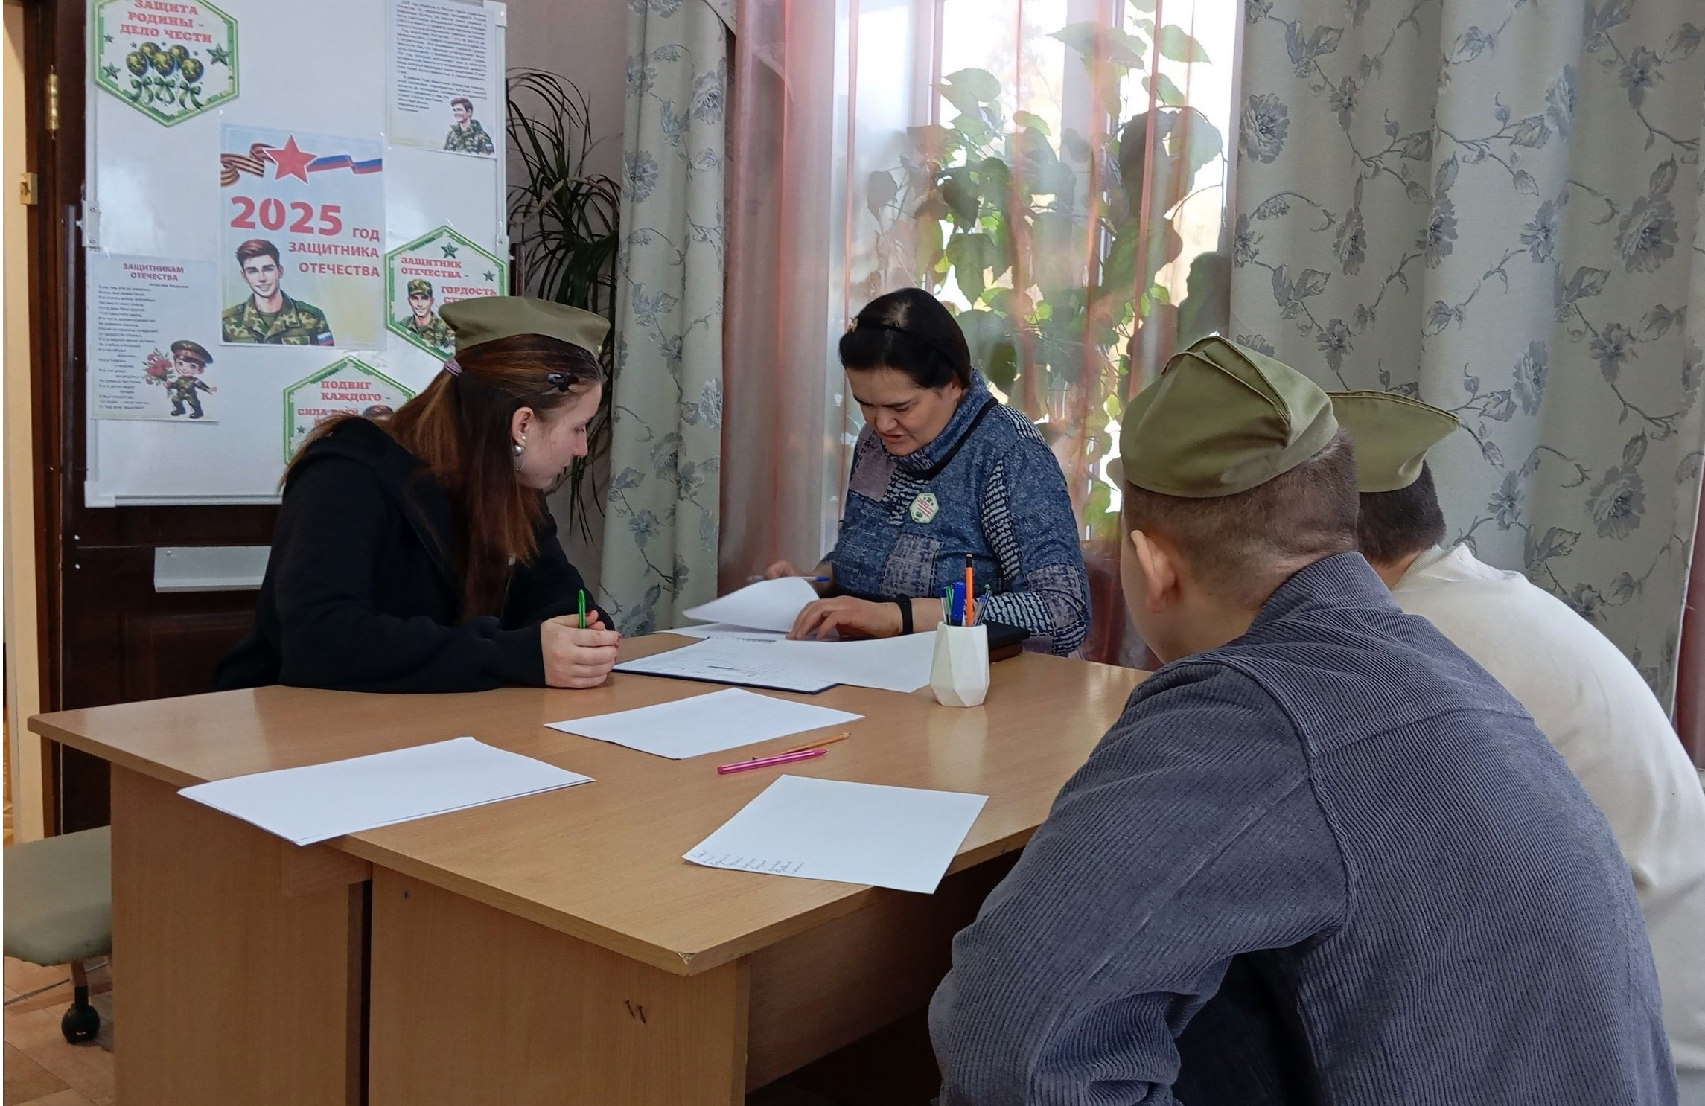
« Вчера в ... сне ... артиллерист Иванов поспорил с ... артиллеристом Петровым, что подобьет сразу 100 ... вражеских танков. Тут же, не просыпаясь, Иванов в ... сражении применил весь свой ... опыт и … ударом отомстил ... врагу». Побеждает военкор — автор самой смешной заметки с фронта.

Самолётики
Раздали листы бумаги, с которых участники быстро сделали самолетики и запустили их. Чей первый взлетел? Чей дальше улетел? Чей самолетик наиболее совершенный и качественный? Всё учитывалось.

Интеллектуальность
1. Исход битвы в нашу пользу. (Победа)
2. То, чем солдат думает и из чего он ест. (Котелок)
3. Большой морской начальник. (Адмирал)
4. Военный корабль. (Крейсер)
5. Любимая рыба моряков. (Селедка)
6. Бац, бац и мимо. (Молоко)
7. Боевая машина. (Танк)
8. Морской повар. (Кок)
9. За нее и «помереть совсем не страшно…». (Родина)
10. «Тяжело в учении…». (Легко в бою)
11. «Кто с мечом на русскую землю придет…». (Тот от меча и погибнет)
12. Назовите выдающихся военачальников. (Кутузов, Суворов, Жуков, Рокоссовский, Еременко, Чуйков)
13. Назовите виды стрелкового оружия. (Пистолет, винтовка, автомат, пулемет, огнемет, гранатомет, УЗИ, мушкет, миномет)
14. Какое грозное оружие носит имя девочки? (Катюша)
15. В каком году была образована Красная Армия? (В 1918 г)
16. Какое оружие названо в честь его изобретателя? (Автомат Калашникова)
17. Как называются наплечные знаки в русской армии? (Погоны)
18. Как называется подросток, изучающий морское дело? (Юнга)
18. Что общего между деревом и винтовкой? (Ствол)
20. С помощью какого прибора можно определить стороны света? (С помощью компаса)
Распределение воинских званий в порядке возрастания
Участники получили наборы карточек, на которых были написаны звания. Каждый игрок выстраивал дорожку от «солдата» до «генерала». Без ошибок не справился никто.
(Рядовой, ефрейтор, младший сержант, сержант, старший сержант, старшина, прапорщик, старший прапорщик, младший лейтенант, лейтенант, старший лейтенант, капитан, майор, подполковник, полковник, генерал.)
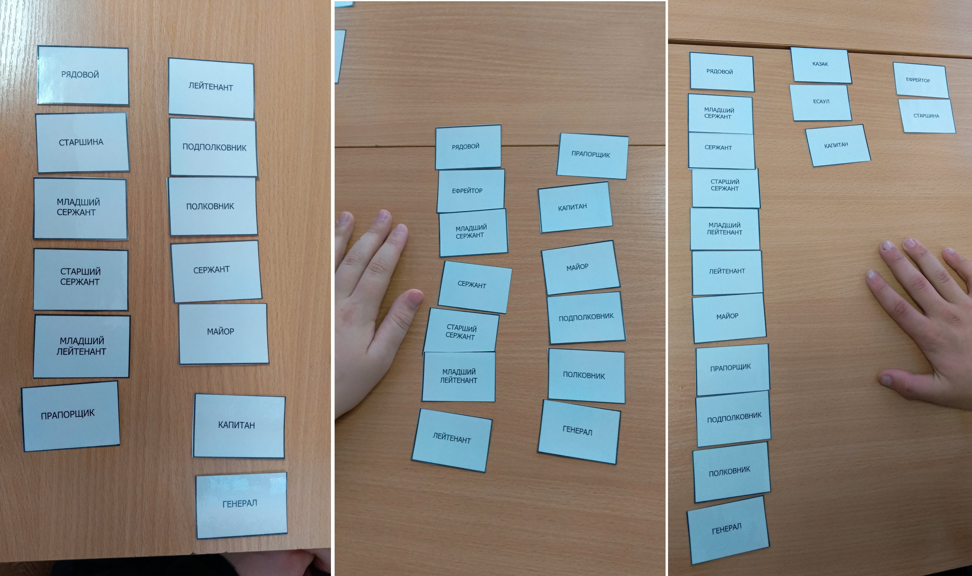
Когда подвели итоги, выяснилось, что победителем квиза стала девушка!

